****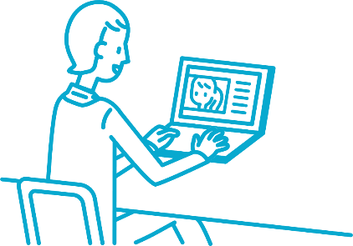

仕事で平日に十分な時間が取れない、または長時間家を空けることが難しい等の理由により、宅建業者の店舗に訪問する余裕がないご入居者様でも空いた時間を活用する等、日程をより柔軟に調整することができます。

**重説実施日のスケジュールが調整しやすい**

不動産取引に不慣れで緊張されるご入居者様でも、ご自宅等のリラックスした環境で重要事項説明を受けることができます。

**リラックスした環境で重要事項説明を受けられる**

**IT重説を受けるために必要なこと**

遠方にお住まいの場合等、ご来店が難しいご入居者様でも、ご自宅で重要事項説明を受けることができます。ご入居者様の移動にかかる時間や交通費等の負担を軽減することができます。

**IT重説とは？**

**IT重説のメリット**

**店舗への訪問が不要**

**遠方にお住まいのご入居者様の負担を軽減**

IT重説にはいくつかのメリットがあります。

その例をご紹介します。

**入居者用**

**IT重説ガイドライン**

「IT重説」とは、スマートフォン・タブレット・パソコンを利用して、テレビ会議等のITを活用して行う重要事項説明のことです。

**IT重説に必要なIT環境については裏面をご覧ください。▶**

必要なIT環境を満たしていること

弊社より事前に送付される「重要事項説明書」等の書類をお受け取りいただくこと

※IT重説時にはWebブラウザを利用するため、アプリのダウンロードは必要ありません。

＊1「宅地建物取引士」とは、宅地建物取引業法に基づいて定められている国家資格者で、宅地建物取引において購入者等の利益の保護を優先し、公正かつ誠実に法に定めた事務を行う不動産取引の専門家です。

宅地建物取引のお客様の多くは不動産に関する専門知識や不動産契約経験がほとんどないため、不当な契約を結んでしまうと思わぬトラブルに巻き込まれてしまうことがあります。そのようなことがないよう、お客様が知っておくべき事項（重要事項）を説明するのが宅地建物取引士の仕事です。

制約はありませんが、視界不良となる場所や周囲の雑音が入るような場所は避けてください。

また、スマートフォンを利用する場合、スマートフォンの回線状況により、画像や音声が途切れる等のトラブルが生じうるため、できるだけ電波の送受信状況がいい場所でIT重説を行うよう、ご留意ください。

**IT重説の実施場所について**

|  |  |
| --- | --- |
| **端末** | スマートフォン、タブレット、パソコンのいずれか |
| **OS** | 指定なし |
| **画面** | IT重説当日に宅地建物取引士*1が提示する取引士証の文字、写真、宅地建物取引士*1の表情が確認できる程度の大きさや、拡大機能、解像度  ※接続テスト時に確認いたします。 |
| **カメラ** | IT重説当日に宅地建物取引士*1が提示する取引士証の文字、写真が確認できる程度の解像度  ※接続テスト時に確認いたします。 |
| **マイク** | ミュートになっていないこと、および音量が適切になっていること、互いに相手の発する音声が判別できること  ※接続テスト時に確認いたします。 |
| **インターネット**  **回線** | お互いの様子が動画で確認でき、会話が途切れなくできる状態が、重要事項説明の開始から終了まで継続して維持できること（例えば、静止画の状態が数秒続かない等）。  ※接続テスト時に確認いたします。  **※大容量の通信が発生するため、スマートフォン、タブレットを利用する場合には、Wi-Fi環境での接続をお勧めします。** |
| **Webブラウザ** | Google Chrome、Safari、Firefox  **※Internet Explorerは非対応**  **※iOSのデバイスで利用する場合はSafariのみ対応** |

**必要なIT環境**

以下の要件を満たす環境をご準備ください。